Министерство науки и высшего образования Российской Федерации
Федеральное государственное бюджетное образовательное учреждение
высшего образования

«Рязанский государственный радиотехнический университет
имени В.Ф. Уткина»

Кафедра ЭВМ

Отчет о лабораторной работе №2

«Переопределение методов и операторов»
по дисциплине:
Визуальное программирование

Выполнили:
Студенты группы 340
Бригады №7
Белов Д. Е.
Табакова В. Д.
Проверили:
ст. преп. каф. ЭВМ
Хизриева Н. И.
ст. преп. каф. ЭВМ
Бастрычкин А. С.

Рязань 2026
Цель работы: изучить переопределение методов, операторов и разработку индексаторов на языке C#.
Практическая часть
- Разработать класс Person, который будет хранить информацию:
− Фамилия
− Имя
− Отчество (может отсутствовать)
− Дата рождения
− Адрес
− Номер телефона
Необходимо переопределить метод ToString (возвращает ФИО). Также нужно определить виртуальный метод GetInfo, который возвращает в виде строки полную информацию о персоне.
Код класса Person
namespace LibraryClass
{
public class Person
{
private string name { get; }
private string surname { get; }
private string lastname { get; }
private DateTime birthDay;
private string adres;
private long numberPhone;

//Конструктор с параметрами
public Person(string name, string surname, DateTime birthDay, string adres, long numberPhone, string lastname = "")
{
this.name = name;
this.surname = surname;
this.lastname = lastname;
this.birthDay = birthDay;
this.adres = adres;
this.numberPhone = numberPhone;
}

//Переопределение ToString
public override string ToString()
{
return surname + " " + name + " " + lastname;
}

//Реализация метода GetInfo
public virtual string GetInfo()
{
return surname + " " + name + " " + lastname + " " + birthDay.ToString() + " " + adres + " " + numberPhone.ToString();
}

//Переопределение Equals
public override bool Equals(object? obj)
{
if (obj is null)
return false;
if (ReferenceEquals(this, obj))
return true;
var other = obj as Person;
return other != null && other.name == name &&
other.surname == surname &&
other.birthDay == birthDay &&
other.adres == adres &&
other.numberPhone == numberPhone &&
other.lastname == lastname;
}

//Гетеры
public string Name
{
get { return name; }
}
public string Surname
{
get { return surname; }
}

public string Lastname
{
get { return lastname; }
}
}
}

- Разработать класс Student (унаследовать от Person), который будет хранить информацию:
− Номер зачетной книжки (ID)
− Гражданство
− Форма обучения (перечисление: бюджет, коммерция, целевое) Необходимо переопределить методы Equals и GetInfo. Метод Equals должен возвращать true, если все данные у двух студентов совпадают.
Метод GetInfo возвращает в виде строки всю информацию о студенте.
Также нужно переопределить операторы == и != (логика как в Equals).
Код класса Student
using System;
using System.Collections.Generic;
using System.Text;

namespace LibraryClass
{
public class Student : Person
{
public int numberGradeBook = -1;
public string citizen = "";
public string formEducation = "";

//Конструктор с параметрами
public Student(string name, string surname, DateTime birthDay, string adres, long numberPhone, int numberGradeBook, string citizen, string formEducation, string lastname = "") : base(name, surname, birthDay, adres, numberPhone, lastname)
{
this.numberGradeBook = numberGradeBook;
this.citizen = citizen;
this.formEducation = formEducation;
}

//Переопределение Equals
public override bool Equals(object? obj)
{
if(obj is null)
return false;
if(ReferenceEquals(this, obj))
return true;
var other = obj as Student;
if(!base.Equals(other))
return false;
return other.numberGradeBook == numberGradeBook &&
other.citizen == citizen &&
other.formEducation == formEducation;
}

//Переопределение ==
public static bool operator ==(Student left, Student right)
{
return left.Equals(right);
}

//Переопределение !=
public static bool operator !=(Student left, Student right)
{
return !(left == right);
}

//Переопределение GetInfo
public override string GetInfo()
{
return base.GetInfo() + " " + numberGradeBook.ToString() + " " + citizen + " " + formEducation;
}
}
}

- Разработать класс Group, который будет хранить следующие данные:
− Номер группы
− Список студентов
Необходимо разработать методы Add и Remove для добавления нового студента и удаления существующего, а также разработать индексатор для доступа (get) к студентам по номеру зачетной книжки. Предусмотреть вывод исключений, если пользователь пытается добавить студента с уже существующим номером зачетки или удалить несуществующего студента.
Метод ToString должен возвращать номер группы и список студентов в алфавитном порядке.
Код класса Group
using System;
using System.Collections.Generic;
using System.Text;
using System.Linq;
namespace LibraryClass
{
public class Group
{
public int numberGroup;
public List<Student> students = new List<Student>();

//Конструкторы с параметрами
public Group(int numberGroup) { this.numberGroup = numberGroup; }
public Group(int numberGroup, List<Student> students)
{
this.numberGroup = numberGroup;
this.students = students;
}

//Индексатор
public Student this[int numberGradeBook]
{
get
{
if (!students.Any())
throw new InvalidOperationException($"В группе {numberGroup} нет студентов");
Student? student = students.FirstOrDefault(x => x.numberGradeBook == numberGradeBook);
if (student == null)
throw new InvalidOperationException($"Студента с зачеткой {numberGradeBook} не существует в группе {numberGroup}");
return student;
}
}

//Реализация метода Add
public void Add(Student student)
{
if (students.Any(n => n == student))
throw new InvalidOperationException("Такой студент уже существует");
students.Add(student);
}

//Реализация метода Remove
public void Remove(int numberGradeBook)
{
var countRemove = students.RemoveAll(x => x.numberGradeBook == numberGradeBook);
if (countRemove == 0)
throw new InvalidOperationException("Нет такого студента");
}

//Переопределение ToString
public override string ToString()
{
students.Sort((x, y) => x.Surname.CompareTo(y.Surname));
StringBuilder sb = new StringBuilder();
foreach(var str in students)
{
sb.Append(str.Surname + " " + str.Name + " " + str.Lastname + "\n");
}

return numberGroup.ToString() + "\n" + sb.ToString();
}
}
}

Код основной программы
using LibraryClass;
class Progma
{
//Функция для теста Person
static void TestPerson()
{
Person person = new Person("Данила", "Белов", new DateTime(2004, 01, 19), "Рязань",79006027714,"Евгеньевич");
Console.WriteLine(person);
Console.WriteLine(person.GetInfo());
}

//Функция для теста Student
static void TestStudent()
{
Student stud1 = new Student("Виктория", "Табакова", new DateTime(2006, 06, 30), "Рязань", 79005453233, 100,"РФ","Очная", "Дмитриевна");
Student stud2 = new Student("Данила", "Белов", new DateTime(2004, 01, 19), "Рязань", 79006027714, 101, "РФ", "Очная", "Евгеньевич");
Console.WriteLine(stud1.GetInfo() + "\n"+ stud2.GetInfo());
if (stud1 != stud2)
Console.WriteLine("Студенты не равны");
}

//Функция для теста Studetn
static void TestGroup()
{
Group group = new Group(340);
try
{
group.Add(new Student("Виктория", "Табакова", new DateTime(2006, 06, 30), "Рязань", 79005453233, 100, "РФ", "Очная", "Дмитриевна"));
group.Add(new Student("Данила", "Белов", new DateTime(2004, 01, 19), "Рязань", 79006027714, 101, "РФ", "Очная", "Евгеньевич"));
Console.WriteLine($"Студент с зачеткой номер 100: {group[100].GetInfo()}");
Console.WriteLine("Состав группы до отчисления студента");
Console.WriteLine(group);
group.Remove(101);
Console.WriteLine("Состав группы после отчисления студента");
Console.WriteLine(group);
}
catch (Exception ex)
{
Console.WriteLine(ex.Message);
}
}
static void Main()
{
Console.WriteLine("Тест класса Person");
TestPerson();
Console.WriteLine("\nТест класса Student");
TestStudent();
Console.WriteLine("\nТест класса Group");
TestGroup();} };
Вывод результата программы продемонстрирован на рисунке 1.
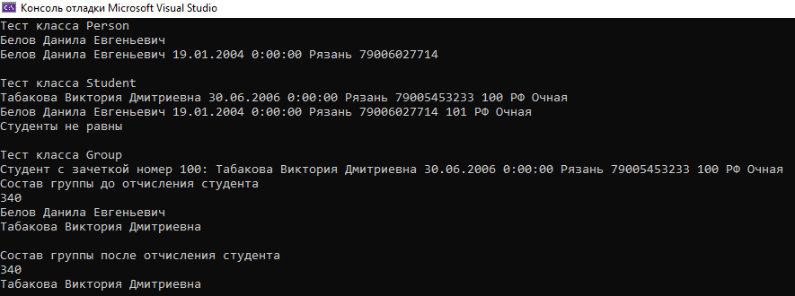
Рисунок 1 – Вывод результата программы
Вывод: мы изучили переопределение методов, операторов и разработку индексаторов на языке C#.

